
Дополнительные материалы – продукты пчеловодства

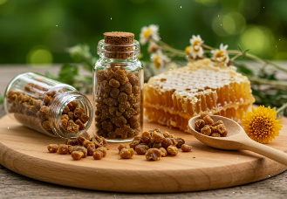
Прополис (пчелиный клей) – особое вещество, которое пчелы используют для замазывания щелей в улье, дезинфекции сот перед откладыванием яиц, блокирования посторонних предметов, случайно попавших в улей. Они собирают клейкую субстанцию с почек деревьев и модифицируют её. В сезон пчеловоды собирают с одного улья 50-150 г прополиса.
Цвет прополиса варьируется от коричневого до тёмно-зелёного. У него приятный запах, но горьковатый вяжущий вкус.
Ценность продукта:
- входят почти все микроэлементы, аминокислоты, флавоноиды и витамины;
- оказывает иммуномодулирующее, обеззараживающее, антиоксидантное действие, способствует очищению организма.
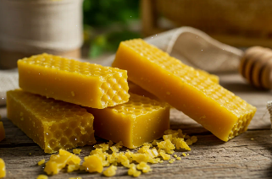
Пчелиный воск – представляет собой строительный материал, из которого медоносные пчелы создают соты. Он довольно густой по консистенции, приятно пахнет и обладает оттенками от белого до бурого.
Ценность продукта:
- в фармацевтике: производят мази, крема, пластыри и помады для лечения открытых ран, ожогов, воспалений на коже;
- в хозяйстве: изготовление свечей, полиролей, мастик, моделей для литья и других изделий;
- в кулинарии: покрывают сыр и употребляют в пищу вместе с мёдом.
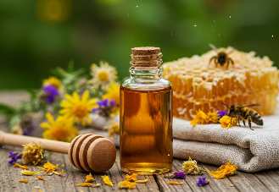
Подмор – это тела мёртвых пчел, которые содержат большое количество биологически активных веществ: пчелиный яд, гепарин, уксусную кислоту, хитозан.
Ценность продукта:
- устранение воспалительных процессов;
- нормализация гормонального фона;
- улучшение метаболизма и усиление кровообращения;
- укрепление костных и суставных тканей;
- препятствие размножению болезнетворных бактерий и микроорганизмов.
Из подмора готовят спиртовую настойку и отвар, которые принимают внутрь в маленьких дозах.

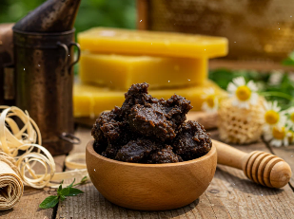
Ме́рва – это отходы от переработки воскового сырья, полученного после перетопки старых сот. Кроме сот в состав мервы входят восковые крышечки, коконы, остатки личинок, мед, пыльца, прополис и другие продукты жизнедеятельности пчёл.
На вид она рыхлая, комковатая, бурого или чёрного цвета. Содержит много витаминов, минералов, микроэлементов и ценных органических компонентов, таких как витамины, флавоноиды, минеральные вещества.
Ценность продукта:
- в пчеловодстве: в дымящем устройстве;
- как восковое сырье для переработки;
- добавка в минеральных удобрениях;
- добавка в корма для цыплят-бройлеров.

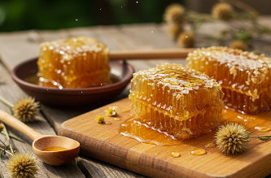
Пчелиные соты – это универсальные восковые конструкции в виде шестиугольных ячеек, которые используются насекомыми для проживания, хранения мёда и других продуктов, выращивания личинок.
Содержат витамины, сложные жиры, углеводы, спирты, углеводороды, смолы, ароматические масла, растительные пигменты, антибактериальные компоненты и другие вещества.
Ценность продукта:
- способствуют укреплению иммунитета;
- повышению гемоглобина;
- нормализации аппетита, давления, активизации метаболизма;
- при болезнях рта и носоглотки.
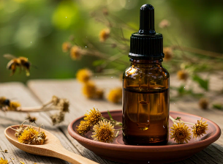
Пчелиный яд (апитоксин) – жгучая жидкость желтоватого цвета с характерным резким запахом и горьковато-кислым вкусом. По сути, это не одно вещество, а смесь разных с разным действием (нейротоксины, влияющие на нервную систему, и гемотоксины, влияющие на сердечно-сосудистую систему и почки). Употребляют пчелиный яд с осторожностью, под наблюдением врача.
Ценность продукта:
- при артрите, ревматизме, гипертонии, бронхиальной астме;
- при заболеваниях суставов и сосудов, рассеянном склерозе;
- для уничтожения патогенной микрофлоры;
- для повышения уровня гемоглобина в крови, снижения уровня холестерина и расширения сосудов.

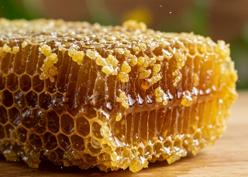
Перга́ (пчелиный хлеб) – пыльца растений, уложенная в соты и законсервированная мёдом. Залитая медом пыльца бродит в ячейках, то есть перга является продуктом брожения, переработки пыльцы бактериями, что облегчает ее усвоение организмом. Это важный белковый продукт, которым пчёлы кормят личинок и едят сами.
На вкус он может быть сладким, кислым или горьким в зависимости от региона производства и растений, с которых собирали пыльцу.
В состав перги входят аминокислоты, жиры, антиоксиданты, глюкоза и фруктоза, витамины, минеральные вещества.
Ценность продукта:
- нормализует количество лейкоцитов в крови, повышает содержание гемоглобина и эритроцитов;
- способствует нормализации состояния при стрессах, язвах желудка, анемии, дефиците калия и магния;
- снижает воспаление и вес.
Пергу употребляют вместе с сотами и отдельно.

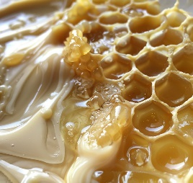
Маточное молочко (королевское желе) – киселеобразная масса белого цвета. Этот продукт предназначен для выкармливания будущих маток на протяжении всей жизни.
Довольно резкое и кислое на вкус. В его состав входят белки, углеводы, витамины, жирные кислоты, гормоны, микроэлементы, минеральные соли и многие другие компоненты.
Ценность продукта:
- снижает уровень холестерина;
- стимулирует обмен веществ;
- улучшает память, кровообращение;
- ускоряет процесс восстановления костей при переломах;
- является природным иммуномодулятором.

